神湾镇内涝点积水问题汇总

1.现场情况一览表
编号 | 路名 | 预计清淤范围 | 现场情况描述 | 现场排查情况 | 预计清淤米数 | 管径(MM) | 备注
1 | 竹木市场 | 马坑路 | 1.降雨期间，雨水收集口易被落叶、垃圾堵塞;排水管道内淤积的泥沙未清  理。  2.地势低洼，涨潮时外江水容易出现顶托倒灌 | 经现场摸排，现场雨水收集口处见明显落叶、垃圾堵塞。管道内淤积严重。积水处路面低于周围路面 | 270米 | DN300 | 现场可能存在  江水倒灌
2 | 竹排工业区桂竹路 | 竹排中路至桂竹路下游排口 | 1.降雨期间，雨水收集口易被落叶、垃圾堵塞;排水管道内淤积的泥沙未清  理。  2.地势低洼，涨潮叠加强降雨的情况下，外江水容易出现顶托倒灌 | 现场摸排，现场雨水收集口处见明显落叶、垃圾堵塞。管道内淤积严重。  积水处路面低于周围路面，且现场无法完全排查到上下游出水口 | 260米 | DN600 | 现场可能存在  江水倒灌
3 | 磨刀工业区  （成发木器厂与砖厂交叉处） | 港康路 | 1.降雨期间，雨水收集口易被落叶、垃圾堵塞;排水管道内淤积的泥沙未清理  2.路面下沉，管网系统受损 | 经现场摸排，现场雨水收集口处见明显落叶、垃圾堵塞。  管道内淤积严重。  积水处路面低于周围路面 | 460米 | DN600
4 | 外沙第三工业区 | 雄恩街 | 降雨期间，雨水收集口易被落叶、垃圾堵塞;  排水管道内淤积的泥沙未清理 | 经现场摸排，现场雨水收集口处见明显落叶、垃圾堵塞。  管道内淤积严重。  积水处路面低于周围路面 | 300米 | DN600

2.现场情况说明
- 竹木市场
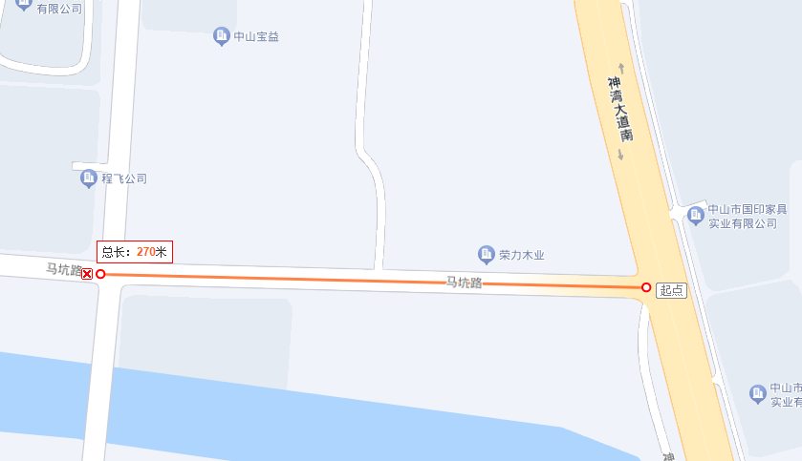 | 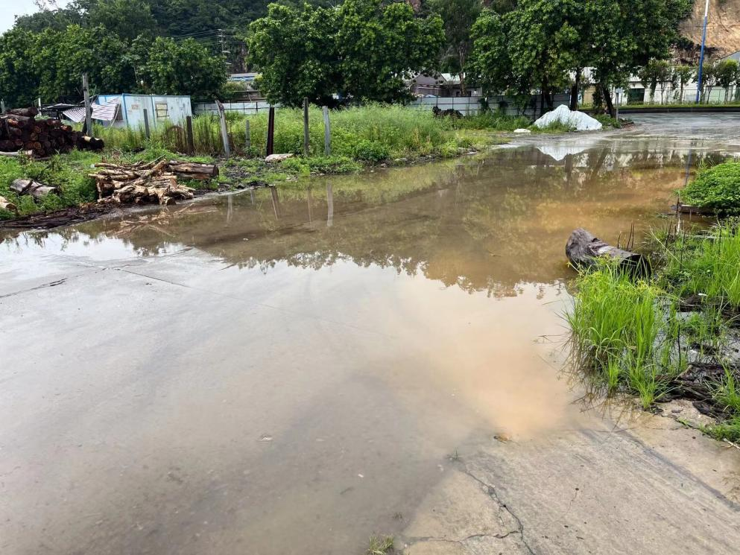  排口
现场位置 | 现场情况
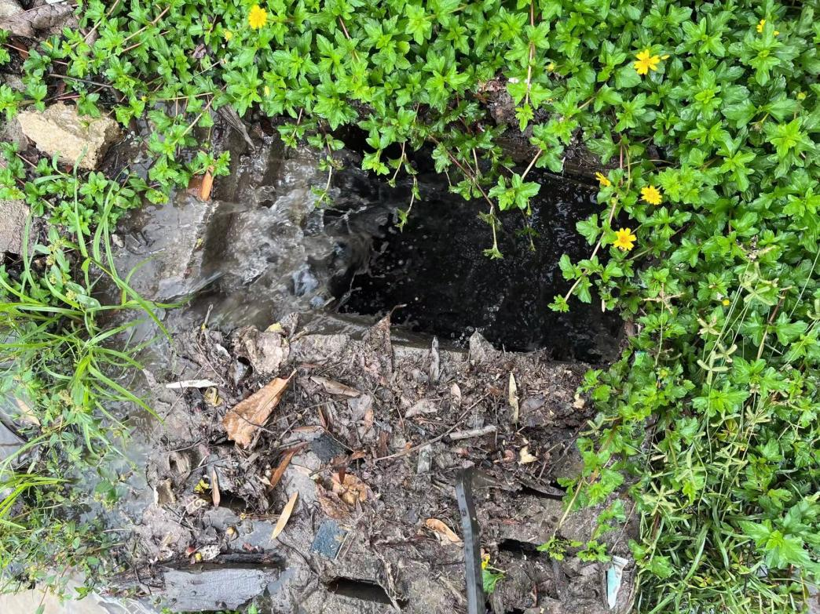 | 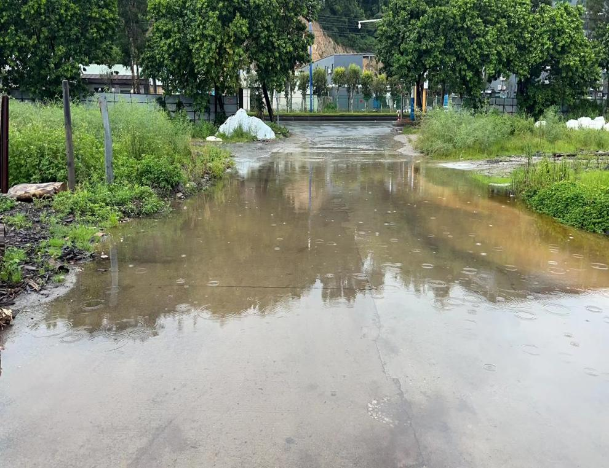
现场情况 | 现场情况
竹木市场现场内涝位置位于马坑路，经现场摸排，现场雨水收集口处见明显落叶、垃圾堵塞。积水处路面低于周围路面，现场排水速度缓慢，需清理雨水收集口处落叶、垃圾

- 竹排工业区桂竹路
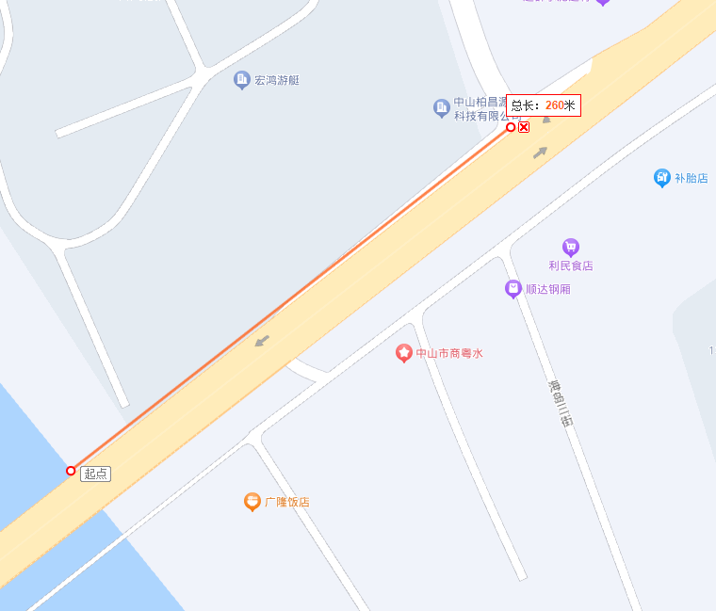 | 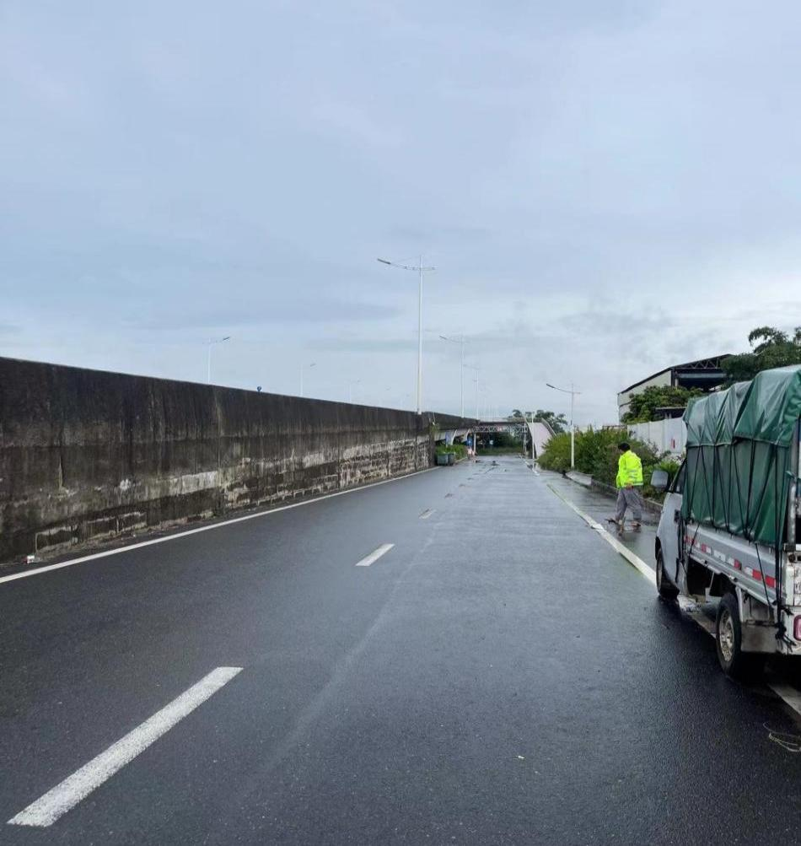
现场位置 | 现场情况
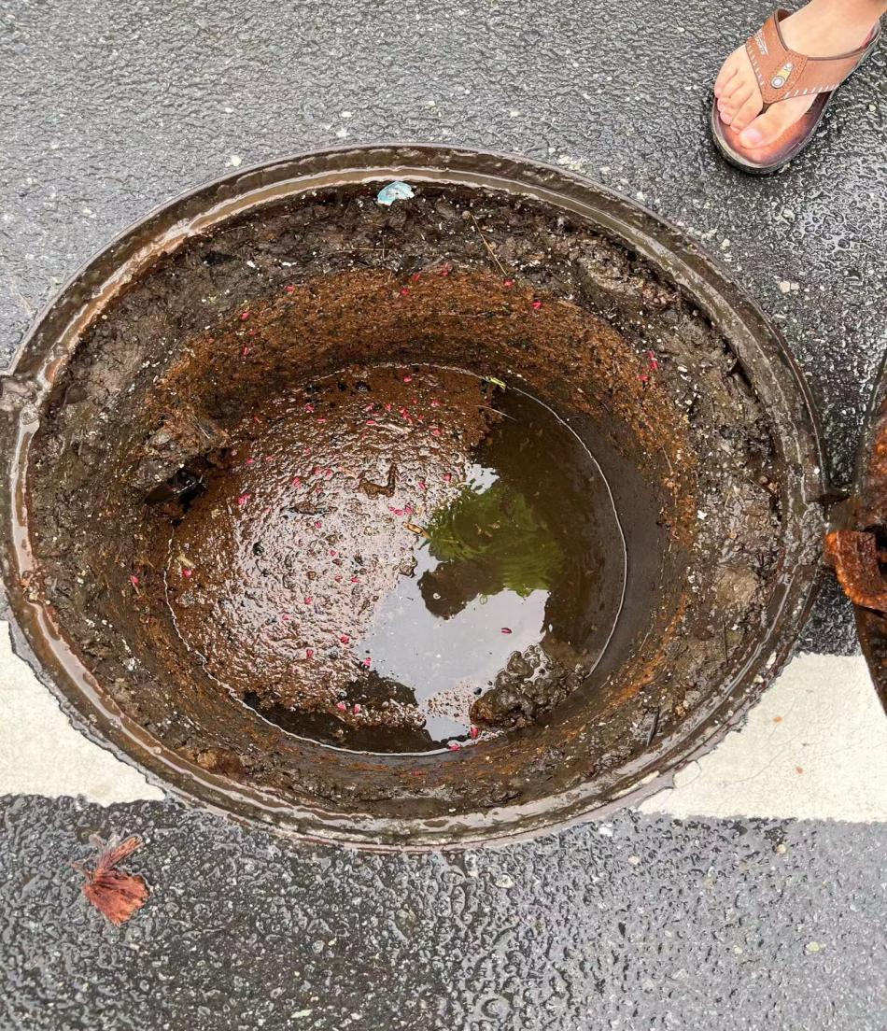 | 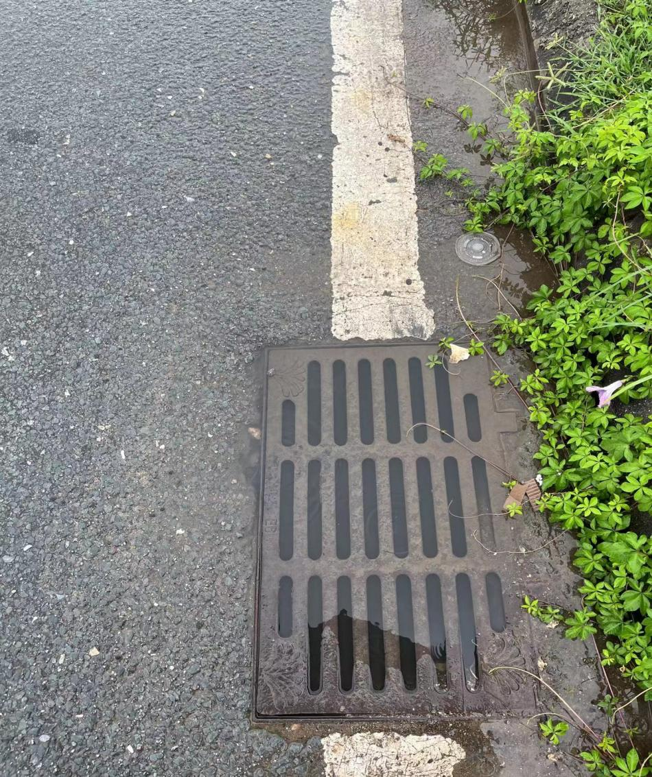
现场情况 | 现场情况
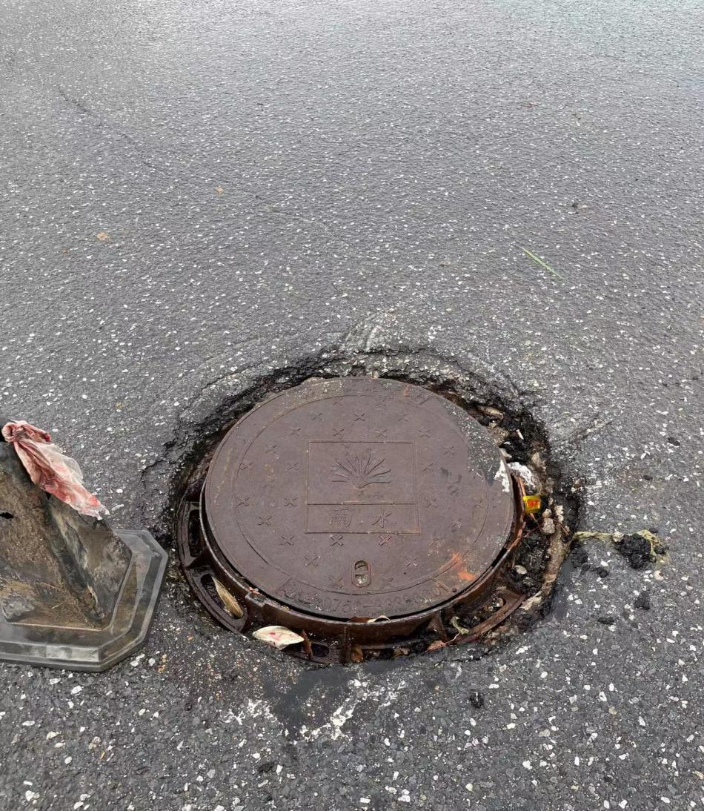 | 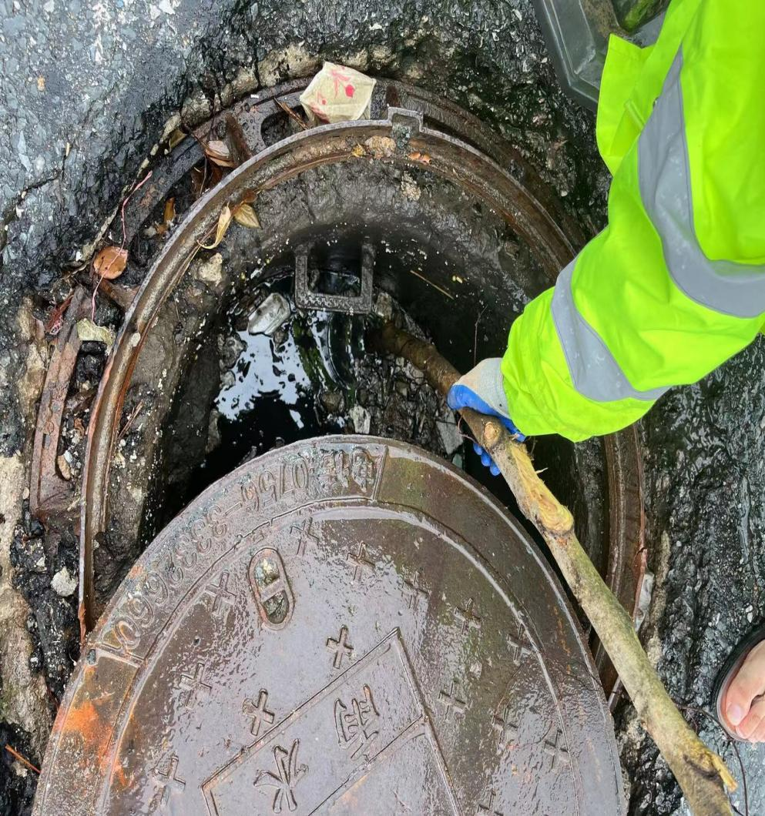
现场情况 | 现场情况
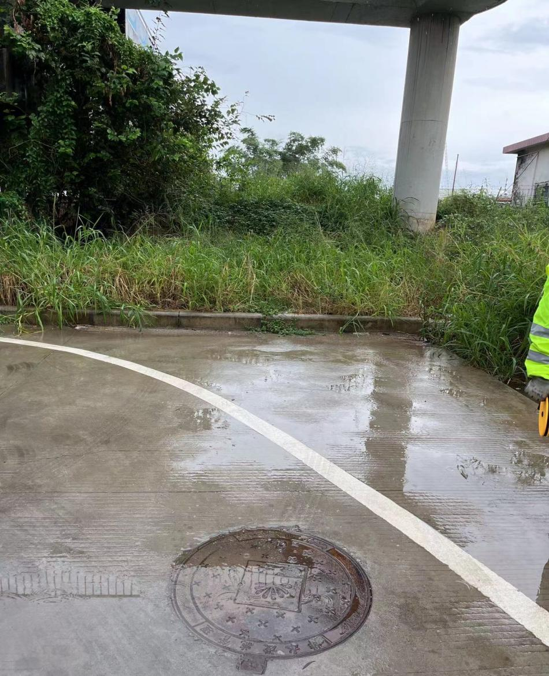
现场情况
竹排工业区桂竹路现场内涝位置位于桂竹路，经现场摸排，现场雨水井处垃圾堵塞，管道内淤积严重。需清理雨水井内垃圾，管道内淤积。预计清淤长度约260米。现场井盖有破损，且管内水质浑浊，存在支管，推断现场可能存在雨污混流情况。现场未发现下游通河雨水管排口，上游段还有三个雨水箅子但未发现雨水井，疑被沥青路面覆盖。

- 磨刀工业区（成发木器厂与砖厂交叉处）
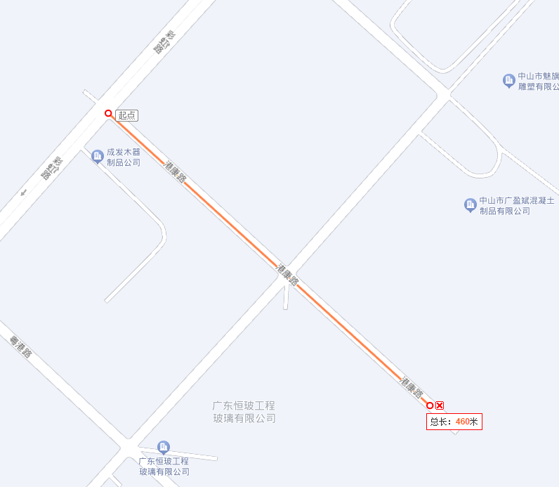 | 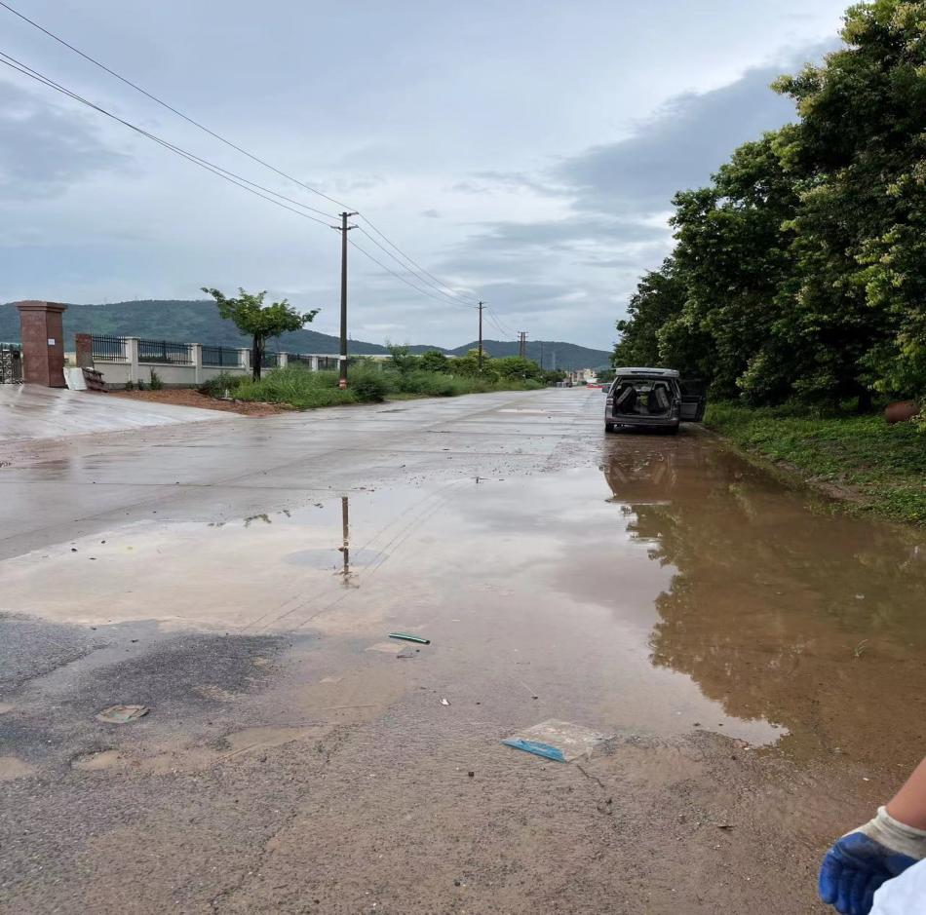
现场位置 | 现场情况
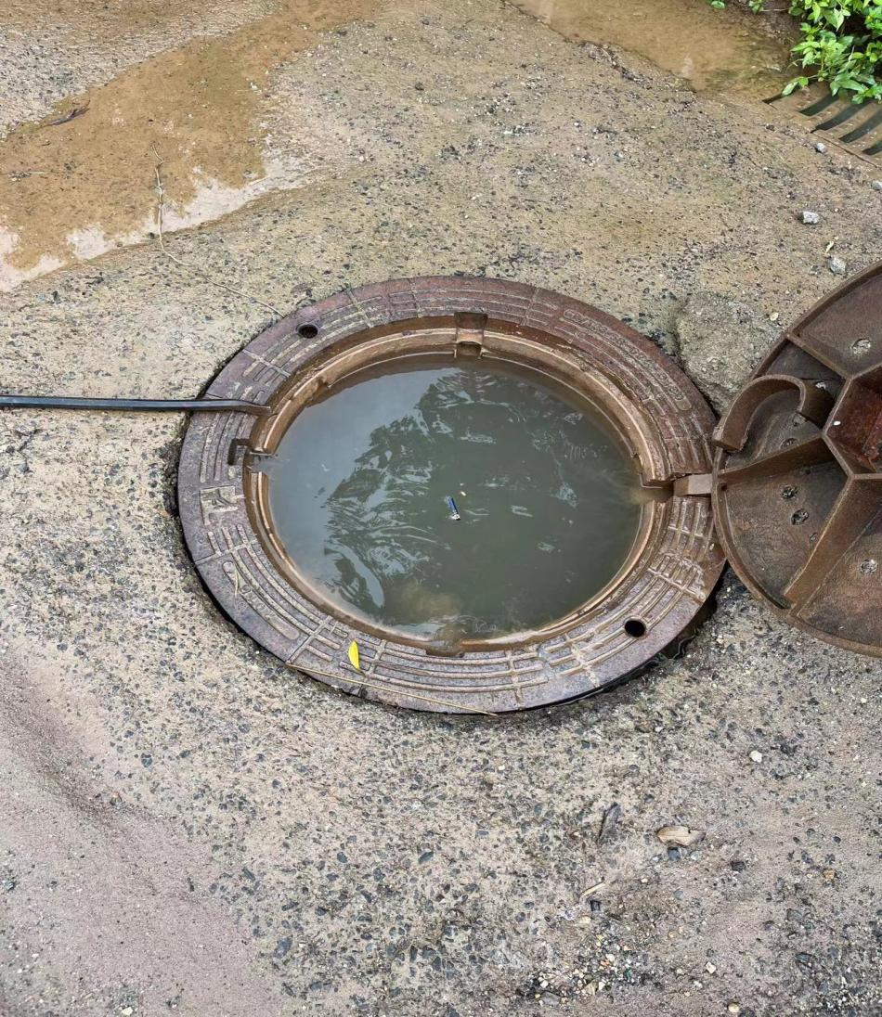 | 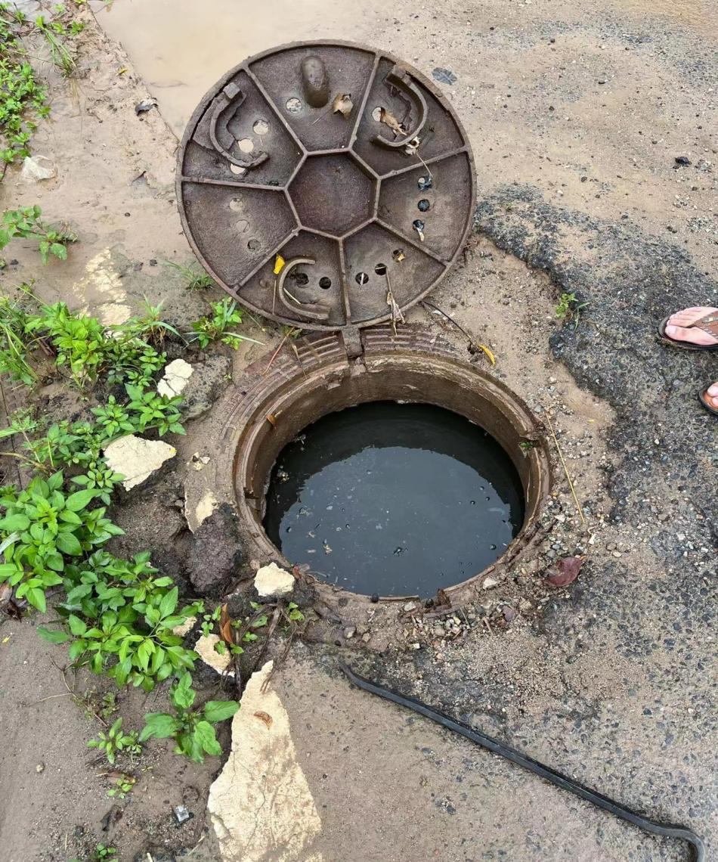
现场情况 | 现场情况
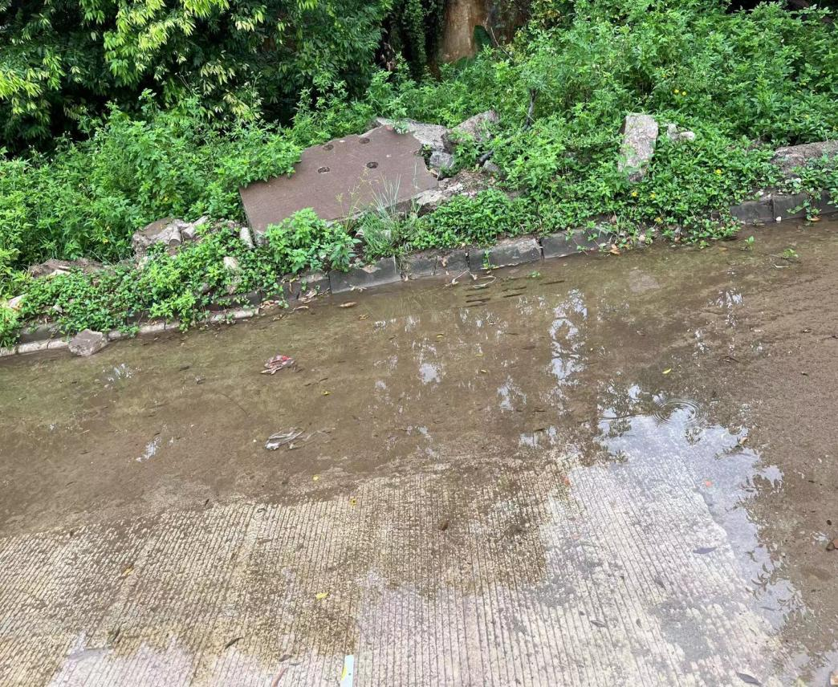 | 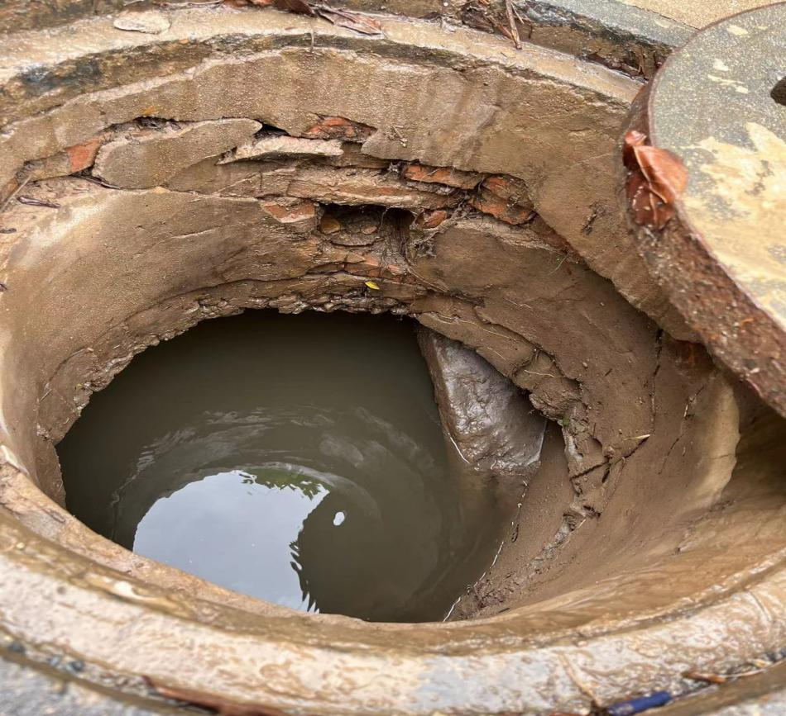
现场情况 | 现场情况

磨刀工业区（成发木器厂与砖厂交叉处）现场内涝位置位于磨刀岛港康路，经现场摸排，现场道路两侧有两条雨水管，井内垃圾堵塞，管道内淤积严重，排水速度缓慢。需清理雨水井内垃圾，管道内淤积。预计清淤长度约260米。现场井内水位接近于井口。

4.外沙第三工业区
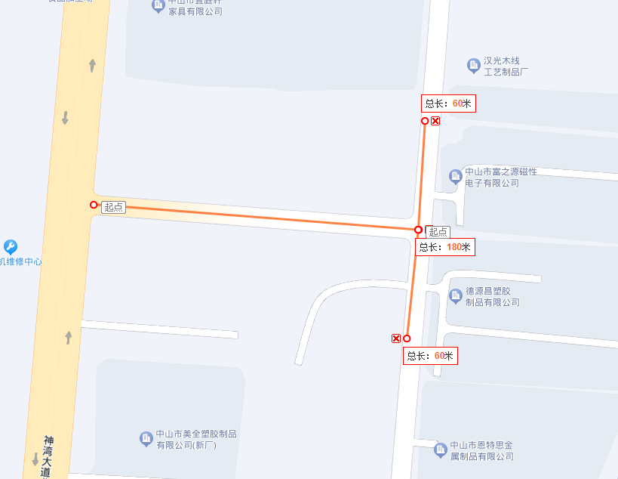 | 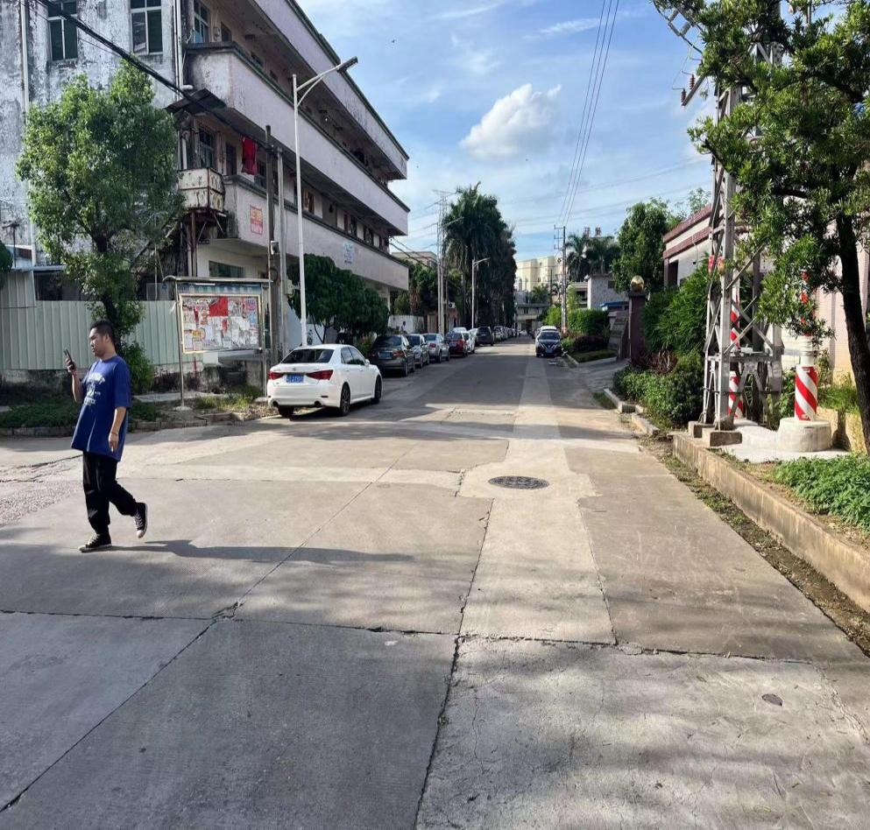
现场位置 | 现场情况
外沙第三工业区现场内涝位置位于雄恩街，周边均为厂房，雨后内涝对各工厂出行有较大影响，经现场摸排，雨水管内淤积严重，水位接近管口，清理雨水管道内淤积。预计清淤长度约300米。

